BOE电子桌牌
7.4 T型桌牌规格说明
- 桌牌产品技术总括
- 品牌型号：BOE电子桌牌，T740BTRD1（红木色），T740BTSD1（银色），
- 移动式电子桌牌，外观简洁大方，轻薄易拿取
- T型供电采用内置电池供电，电池寿命不低于24个月（2次/天），工作电压不超过3V；
- 采用蓝牙传输协议，手机直接更新，支持NFC读取，通信半径不低于15m，数据传输功耗不超过20mA，支持通过AP远程刷新
- 双面7.4寸显示屏幕，像素不低于800*480，视角＞178ﾟ，可实现双面不同画面显示
- 产品通过CB、CE、SRRC认证，并具有第三方检测报告
- 支持安卓、IOS APP直接刷新,工信部备案: 渝ICP备2021000725号-2A
- 支持模板自由分享,支持扫描MAC绑定,APP内置使用说明书,随时查看
- 支持多设备一键绑定,支持一键清屏,快捷刷新为纯红画面
- 支持账号与设备唯一绑定，支持同一账号在多个手机同时登录，信息互通
- 具备会议系统，设备ID可自定义，模板自定义，输入内容自动排版，会议信息批量导入，批量刷新
- 产品电气规格介绍
机种名 | T740BTRD1/T740BTSD1
工作电压 | 3.0 V(最小值：2.3V)
传输距离 | 半径为15m的圆内
显示技术 | 电子纸显示技术
像素 | 800 x 480
像素颜色 | 黑/白/红/黄
视角 | 接近 180°
适用温度 | 10° C ——30° C
电池寿命 | 2年 (每天更新2次)
接收灵敏度 | -85dBm（受天线及实际环境影响，以实测为准）
适用频率范围 | - GHz(蓝牙5.0)
3.产品机构规格介绍
Parameter | Specification | Unit
尺寸 | 174.4*70*133.5 | mm
重量 | 245±5 | gram
可视区域 | 161× 97 | mm
外观颜色 | 红木色/银色
产品示意图
型号：T740BTRD1  外壳：PC+ABS  显示屏：双屏  显示颜色：黑白红黄  外观颜色：红木色 | 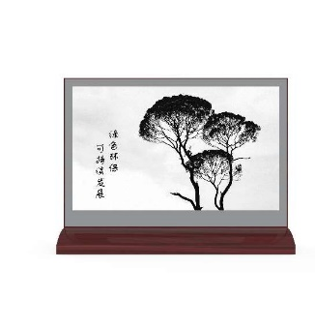 | 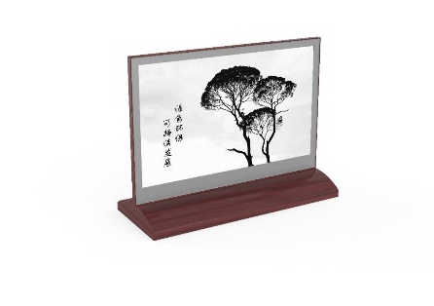
型号：T740BTSD1  外壳：PC+ABS  显示屏：双屏  显示颜色：黑白红黄  外观颜色：银色 | 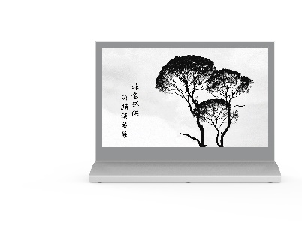 | 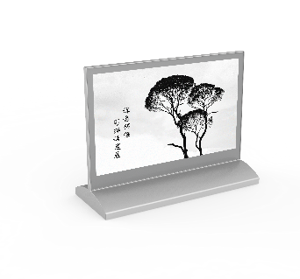

4.2 T型桌牌规格说明
1. 桌牌产品技术总括
- 品牌型号：BOE电子桌牌，T420BTGD1（金色），T420BTSD1（银色），
- 移动式电子桌牌，外观简洁大方，轻薄易拿取
- T型供电采用内置电池供电，电池寿命不低于18个月（2次/天），工作电压不超过3V；
- 采用蓝牙传输协议，手机直接更新，支持NFC读取，通信半径不低于15m，数据传输功耗不超过20mA，支持通过AP远程刷新
- 双面4.2寸显示屏幕，像素不低于400*300，视角＞178ﾟ，可实现双面不同画面显示
- 支持安卓、IOS APP直接刷新,工信部备案: 渝ICP备2021000725号-2A
- 支持模板自由分享,支持扫描MAC绑定,APP内置使用说明书,随时查看
- 支持多设备一键绑定,支持一键清屏,快捷刷新为纯红画面
- 支持账号与设备唯一绑定，支持同一账号在多个手机同时登录，信息互通
- 具备会议系统，设备ID可自定义，模板自定义，输入内容自动排版，会议信息批量导入，批量刷新
2. 产品电气规格介绍
机种名 | T420BTGD1/T420BTSD1
工作电压 | 3.0 V(最小值：2.3V)
传输距离 | 半径为15m的圆内
显示技术 | 电子纸显示技术
像素 | 400 x 300
像素颜色 | 黑/白/红
视角 | 接近 180°
适用温度 | 10° C ——30° C
电池寿命 | 18月 (每天更新2次)
接收灵敏度 | -85dBm（受天线及实际环境影响，以实测为准）
适用频率范围 | 2.400-2.480 GHz
- 产品机构规格介绍
Parameter | Specification | Unit
尺寸 | 99.2*60*97.6 | mm
重量 | 110±5 | gram
可视区域 | 84.8× 63.6 | mm
外观颜色 | 金色/银色
产品示意图
型号：T420BTGD1  外壳：PC+ABS  显示屏：双屏  显示颜色：黑白红  外观颜色：金色 | 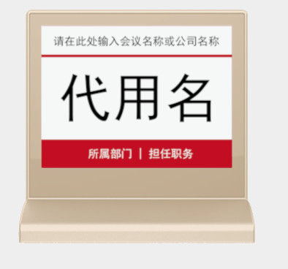 | 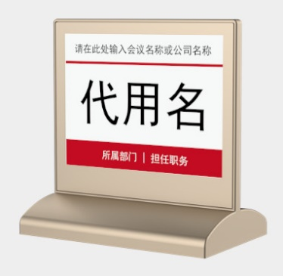
型号：T420BTSD1  外壳：PC+ABS  显示屏：双屏  显示颜色：黑白红  外观颜色：银色 | 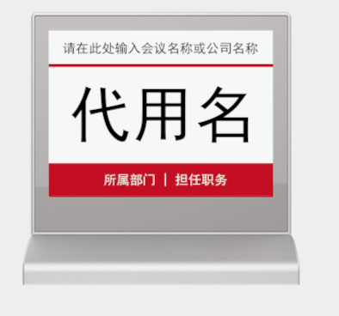 | 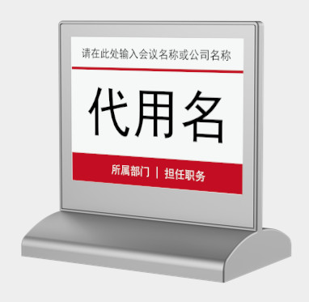

7.4 T型彩色电子桌牌规格说明
1. T型彩色桌牌产品技术总括
1） 品牌型号：BOE电子桌牌，T740BTRD3（红木色）T740BTSD3（银色）
2） 移动式电子桌牌，外观简洁大方，高端典雅
3） 彩色桌牌内置锂电池，支持5V/2A Type C充电，单次充电可使用6个月以上（2次/天）；
4） 采用蓝牙传输协议，手机直接更新，支持NFC读取，通信半径不低于15m，数据传输功耗不超过20mA，支持通过AP远程刷新
5） 双面7.4寸显示屏幕，支持黑白红黄蓝绿六色显示，像素不低于800*480，视角＞178ﾟ，可实现双面不同画面显示
6） 产品通过SRRC认证，并具有第三方检测报告
7） 支持安卓、IOS APP直接刷新,工信部备案: 渝ICP备2021000725号-2A
8) 支持模板自由分享,支持扫描MAC绑定,APP内置使用说明书,随时查看
9) 支持多设备一键绑定,支持一键清屏,快捷刷新为纯红画面
10）支持账号与设备唯一绑定，支持同一账号在多个手机同时登录，信息互通
11）具备完善会议系统，设备ID可自定义，模板自定义，输入内容自动排版，会议信息批量导入，批量刷新
2. 产品电气规格介绍
产品型号 | T740BTRD3/T740BTSD3
显示技术 | 彩色电子纸显示技术
通讯协议 | 蓝牙5.0（2.400-2.480 GHz）
传输距离 | 半径为15m的圆内
刷新方式 | 网页后台刷新、手机APP刷新
电源充电接口 | Type C
供电方式 | 3000mAh 3.7V聚合物锂电池
续航能力 | 充1次电，可使用半年
像素 | 800 x 480
像素颜色 | 黑/白/红/黄/蓝/绿
方向 | 横向
视角 | 接近 180°
3. 产品机构规格介绍
Parameter | Specification | Unit
尺寸 | 181.2*69.6*130.4mm | mm
重量 | 235±5 | gram
可视区域 | 160× 96 | mm
外观颜色 | 红木/银色
产品示意图
型号：T740BTRD3  外壳：PC+ABS  显示屏：双屏  显示颜色：黑白红黄蓝绿  外观颜色：红木色 |  | 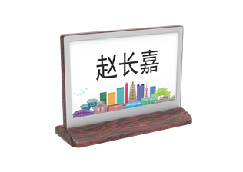
型号：T740BTSD3  外壳：PC+ABS  显示屏：双屏  显示颜色：黑白红黄蓝绿  外观颜色：银色 | 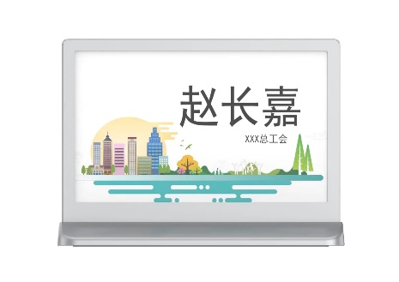 | 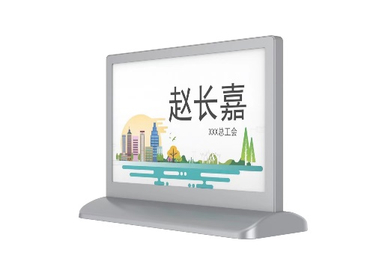

7.4 A型彩色电子桌牌规格说明
1. 彩色桌牌产品技术总括
1） 品牌型号：BOE电子桌牌，T740BASD3（银色）
2） 移动式电子桌牌，方便叠放,金属机身
3） 彩色桌牌内置锂电池，支持5V/2A Type C充电，单次充电可使用6个月以上（2次/天）；
4） 采用蓝牙传输协议，手机直接更新，支持NFC读取，通信半径不低于15m，数据传输功耗不超过20mA，支持通过AP远程刷新
5） 双面7.4寸显示屏幕，支持黑白红黄蓝绿六色显示，像素不低于800*480，视角＞178ﾟ，可实现双面不同画面显示
6） 产品通过SRRC认证，并具有第三方检测报告
7） 支持安卓、IOS APP直接刷新,工信部备案: 渝ICP备2021000725号-2A
8) 支持模板自由分享,支持扫描MAC绑定,APP内置使用说明书,随时查看
9) 支持多设备一键绑定,支持一键清屏,快捷刷新为纯红画面
10）支持账号与设备唯一绑定，支持同一账号在多个手机同时登录，信息互通
11）具备完善会议系统，设备ID可自定义，模板自定义，输入内容自动排版，会议信息批量导入，批量刷新
2. 产品电气规格介绍
产品型号 | T740BASD3
显示技术 | 彩色电子纸显示技术
通讯协议 | 蓝牙5.0（2.400-2.480 GHz）
传输距离 | 半径为15m的圆内
刷新方式 | 网页后台刷新、手机APP刷新
电源充电接口 | Type C
供电方式 | 3000mAh 3.7V聚合物锂电池
续航能力 | 充1次电，可使用半年
像素 | 800 x 480
像素颜色 | 黑/白/红/黄/蓝/绿
方向 | 横向
视角 | 接近 180°
3. 产品机构规格介绍
Parameter | Specification | Unit
尺寸 | 177*74.6*124.3mm | mm
重量 | 350±5 | gram
可视区域 | 160× 96 | mm
外观颜色 | 银色
产品示意图
型号：T740BASD3  外壳：金属+ABS  显示屏：双屏  显示颜色：黑白红黄蓝绿  外观颜色：银色 |  | 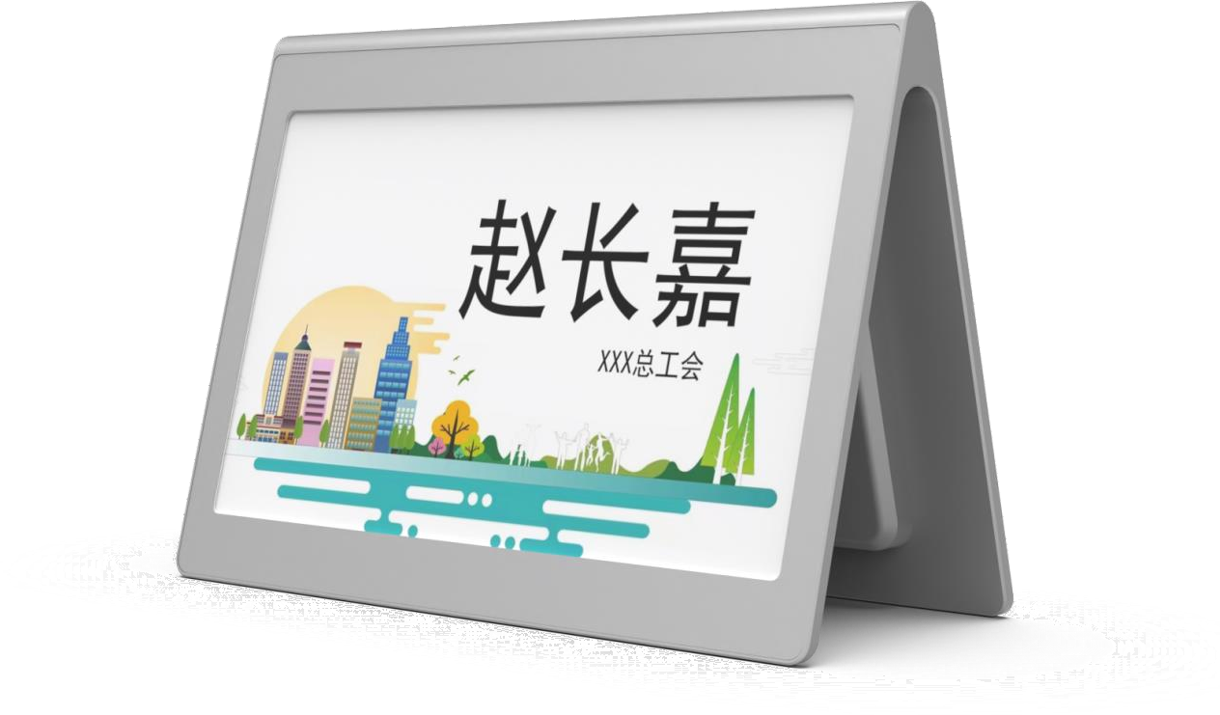

7.4 A型桌牌规格说明
1. 7.4 A型桌牌产品技术总括
- 品牌型号：BOE电子桌牌，T740BASD2（银色），
- 移动式电子桌牌，方便叠放
- A型桌牌内置锂电池，支持5V/2A Type C充电，单次充电可使用6个月（2次/天）；
- 采用蓝牙传输协议，手机直接更新，支持NFC读取，通信半径不低于15m，数据传输功耗不超过20mA，支持通过AP远程刷新
- 双面7.4寸显示屏幕，像素不低于800*480，视角＞178ﾟ，可实现双面不同画面显示
- 产品通过SRRC认证
- 支持安卓、IOS APP直接刷新，工信部备案: 渝ICP备2021000725号-2A
- 支持模板自由分享,支持扫描MAC绑定,APP内置使用说明书,随时查看
- 支持多设备一键绑定,支持一键清屏,快捷刷新为纯红画面
- 支持账号与设备唯一绑定，支持同一账号在多个手机同时登录，信息互通
- 具备完善会议系统，设备ID可自定义，模板自定义，输入内容自动排版，会议信息批量导入，批量刷新
- 可支持粉红色背景图刷新
2. 产品电气规格介绍
产品型号 | T740BASD2
显示技术 | 电子纸显示技术
通讯协议 | 蓝牙5.0（2.400-2.480 GHz）
传输距离 | 半径为15m的圆内
刷新方式 | 网页后台刷新、手机APP刷新
电源充电接口 | Type C
供电方式 | 3000mAh 3.7V聚合物锂电池
续航能力 | 充1次电，可使用半年
像素 | 800 x 480
像素颜色 | 黑/白/红/黄
方向 | 横向
视角 | 接近 180°
3. 产品机构规格介绍
Parameter | Specification | Unit
尺寸 | 178.5*78.9*122.6mm | mm
重量 | 342±5 | gram
可视区域 | 161× 97 | mm
外观颜色 | 银色
产品示意图
型号：T740BASD2  外壳：PC+ABS  显示屏：双屏  显示颜色：黑白红黄  外观颜色：银色 | 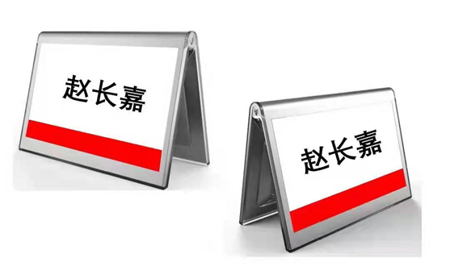

10.85 A型桌牌规格说明
1. 10.85 A型桌牌产品技术总括
- 品牌型号：BOE电子桌牌，T1085BASD1（银色）
- 金属机身,移动式电子桌牌，方便叠放
- A型桌牌内置锂电池，支持5V/2A Type C充电，单次充电可使用6个月（2次/天）；
- 采用蓝牙传输协议，手机直接更新，支持NFC读取，通信半径不低于15m，数据传输功耗不超过20mA，支持通过AP远程刷新
- 双面10.85寸显示屏幕，像素不低于1360*480，视角＞178ﾟ，可实现双面不同画面显示
- 产品通过SRRC认证,并具有第三方检测报告
- 支持安卓、IOS APP直接刷新，工信部备案: 渝ICP备2021000725号-2A
- 支持模板自由分享,支持扫描MAC绑定,APP内置使用说明书,随时查看
- 支持多设备一键绑定,支持一键清屏,快捷刷新为纯红画面
- 支持账号与设备唯一绑定，支持同一账号在多个手机同时登录，信息互通
- 具备完善会议系统，设备ID可自定义，模板自定义，输入内容自动排版，会议信息批量导入，批量刷新
- 可支持粉红色背景图刷新,可横排显示较长文字及兼容签约场景
2.产品电气规格介绍
产品型号 | T1085BASD1
显示技术 | 电子纸显示技术
通讯协议 | 蓝牙5.0（2.400-2.480 GHz）
传输距离 | 半径为15m的圆内
刷新方式 | 网页后台刷新、手机APP刷新
电源充电接口 | Type C
供电方式 | 3000mAh 3.7V聚合物锂电池
续航能力 | 充1次电，可使用半年
像素 | 1360 x 480
像素颜色 | 黑/白/红
方向 | 横向
视角 | 接近 180°
3.产品机构规格介绍
Parameter | Specification | Unit
尺寸 | 280*121.3*73 | mm
重量 | 515±10 | gram
可视区域 | 259.76×91.68 | mm
外观颜色 | 银色
产品示意图
型号：T1085BASD1  外壳：Al6063(金属)+ABS  显示屏：双屏  显示颜色：黑白红  外观颜色：银色 | 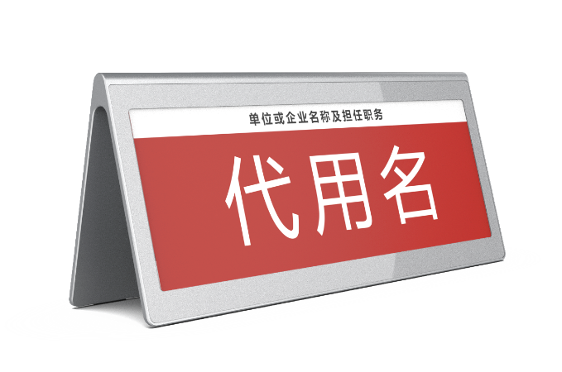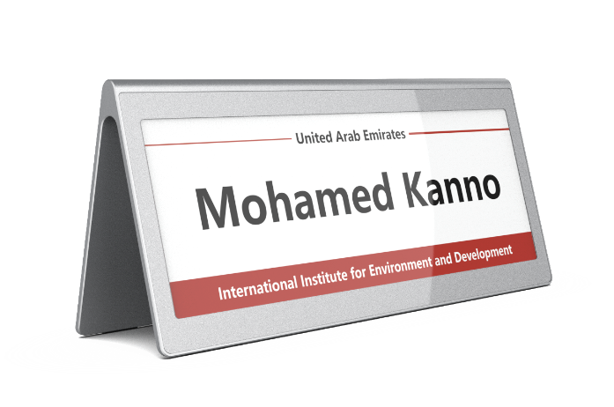

8.6 T型桌牌规格说明
1. 8.6 T型桌牌产品技术总括
- 品牌型号：BOE电子桌牌，T860BTRD1(红木) T860BTSD1(银色)
- 超高分辨率:1440x600 PPI:181
- 移动式电子桌牌，外观简洁大方，高端典雅
- 桌牌内置锂电池，支持5V/2A Type C充电，单次充电可使用6个月（2次/天）；
- 采用蓝牙传输协议，手机直接更新，支持NFC读取，通信半径不低于15m，数据传输功耗不超过20mA，支持通过AP远程刷新
- 双面8.6寸显示屏幕,视角＞178ﾟ，可实现双面不同画面显示
- 产品通过SRRC认证, 并具有第三方检测报告
- 支持安卓、IOS APP直接刷新，工信部备案: 渝ICP备2021000725号-2A
- 支持模板自由分享,支持扫描MAC绑定,APP内置使用说明书,随时查看
- 支持多设备一键绑定,支持一键清屏,快捷刷新为纯红画面
- 支持账号与设备唯一绑定，支持同一账号在多个手机同时登录，信息互通
- 具备完善会议系统，设备ID可自定义，模板自定义，输入内容自动排版，会议信息批量导入，批量刷新
- 可支持粉红色背景图刷新,可横排显示较长文字及兼容签约场景
2.产品电气规格介绍
产品型号 | T860BTRD1(红木)/T860BTSD1(银色)
显示技术 | 电子纸显示技术
通讯协议 | 蓝牙5.0（2.400-2.480 GHz）
传输距离 | 半径为15m的圆内
刷新方式 | 网页后台刷新、手机APP刷新
电源充电接口 | Type C
供电方式 | 3000mAh 3.7V聚合物锂电池
续航能力 | 充1次电，可使用半年
像素 | 1440 x 600
像素颜色 | 黑/白/红
方向 | 横向
视角 | 接近 180°
3.产品机构规格介绍
Parameter | Specification | Unit
尺寸 | 214.6*60*119.2 | mm
重量 | 315±10 | gram
可视区域 | 201.6×84 | mm
外观颜色 | 红木/银色
产品示意图
型号：T860BTRD1  外壳：PC+ABS  显示屏：双屏  显示颜色：黑白红  外观颜色：红木色 | 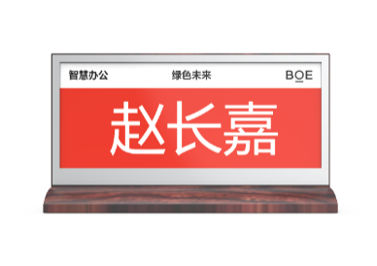 | 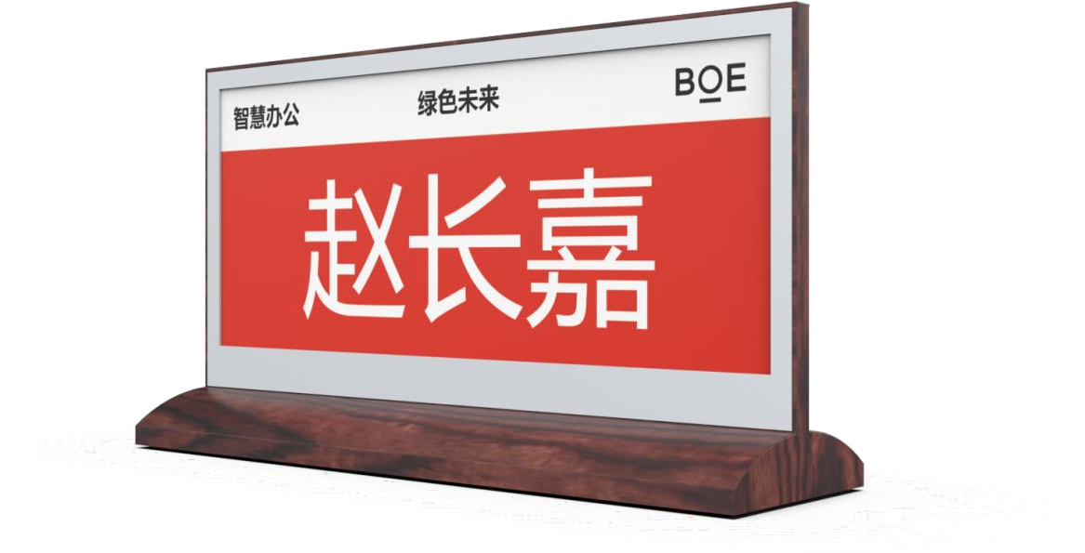
型号：T860BTSD1  外壳：PC+ABS  显示屏：双屏  显示颜色：黑白红  外观颜色：银色 | 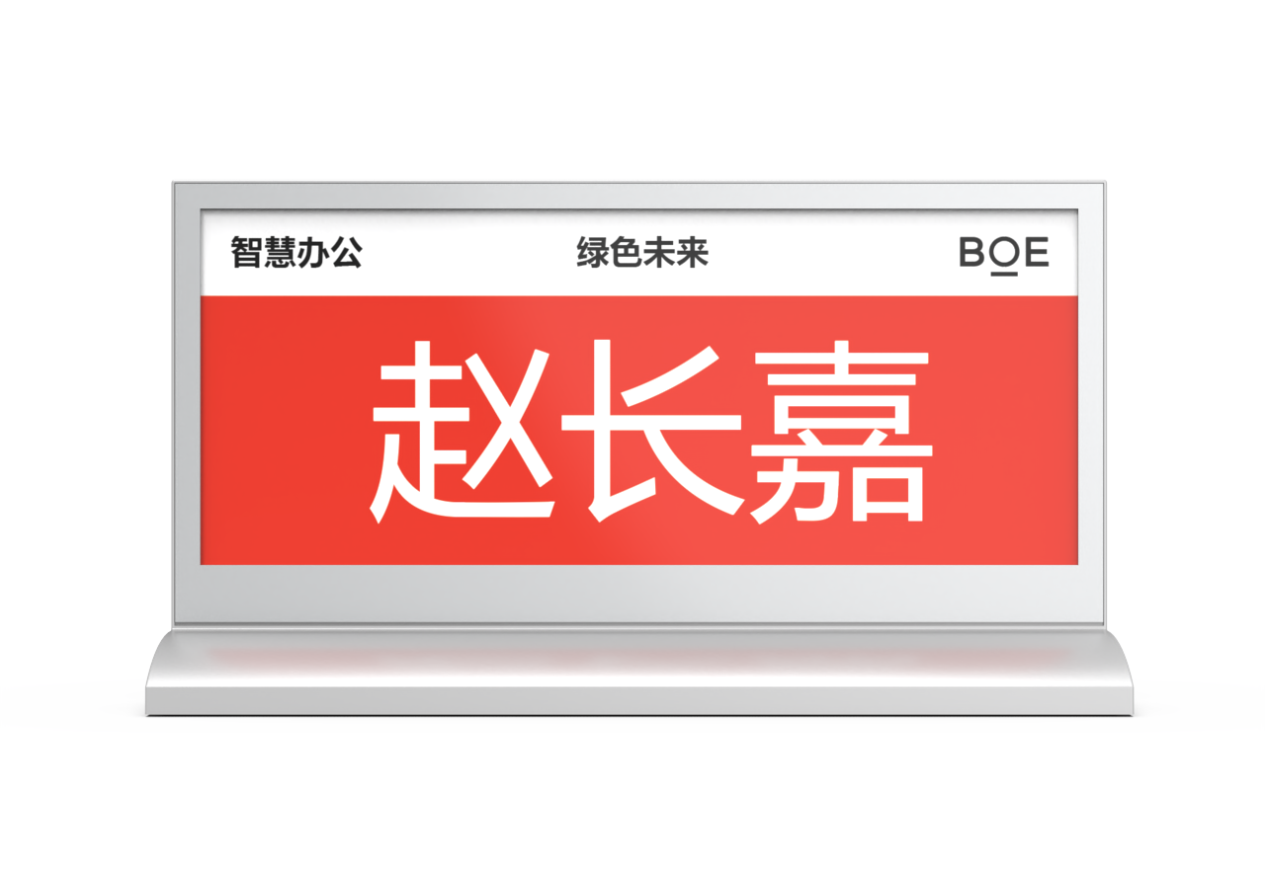 | 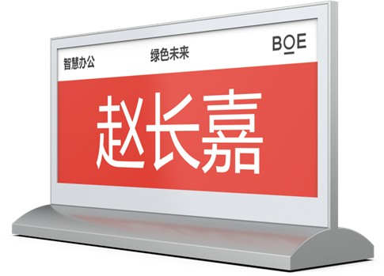

8.6 A型桌牌规格说明
1. 8.6 A型桌牌产品技术总括
- 品牌型号：BOE电子桌牌，T860BASD1（银色）
- 超高分辨率:1440x600 PPI:181
- 金属机身,移动式电子桌牌，方便叠放
- A型桌牌内置锂电池，支持5V/2A Type C充电，单次充电可使用6个月（2次/天）；
- 采用蓝牙传输协议，手机直接更新，支持NFC读取，通信半径不低于15m，数据传输功耗不超过20mA，支持通过AP远程刷新
- 双面8.6寸显示屏幕,视角＞178ﾟ，可实现双面不同画面显示
- 产品通过SRRC认证, 并具有第三方检测报告
- 支持安卓、IOS APP直接刷新，工信部备案: 渝ICP备2021000725号-2A
- 支持模板自由分享,支持扫描MAC绑定,APP内置使用说明书,随时查看
- 支持多设备一键绑定,支持一键清屏,快捷刷新为纯红画面
- 支持账号与设备唯一绑定，支持同一账号在多个手机同时登录，信息互通
- 具备完善会议系统，设备ID可自定义，模板自定义，输入内容自动排版，会议信息批量导入，批量刷新
- 可支持粉红色背景图刷新,可横排显示较长文字及兼容签约场景
2.产品电气规格介绍
产品型号 | T860BASD1
显示技术 | 电子纸显示技术
通讯协议 | 蓝牙5.0（2.400-2.480 GHz）
传输距离 | 半径为15m的圆内
刷新方式 | 网页后台刷新、手机APP刷新
电源充电接口 | Type C
供电方式 | 3000mAh 3.7V聚合物锂电池
续航能力 | 充1次电，可使用半年
像素 | 1440 x 600
像素颜色 | 黑/白/红
方向 | 横向
视角 | 接近 180°
3.产品机构规格介绍
Parameter | Specification | Unit
尺寸 | 220*113*68.82 | mm
重量 | 420±10 | gram
可视区域 | 201.6×84 | mm
外观颜色 | 银色
产品示意图
型号：T860BASD1  外壳：ADC12(金属)+ABS  显示屏：双屏  显示颜色：黑白红  外观颜色：银色 | 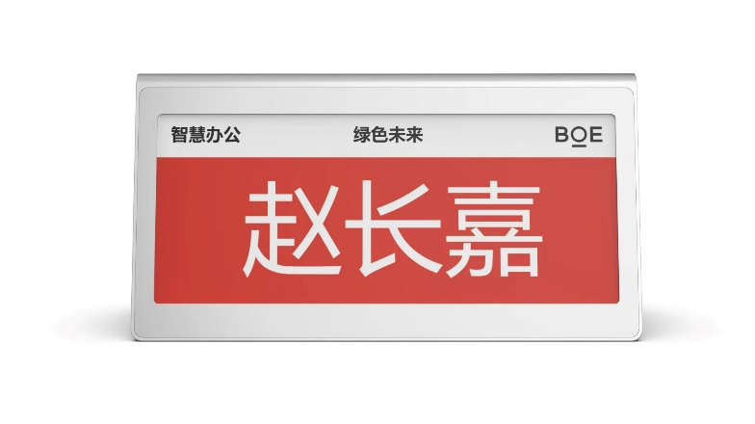  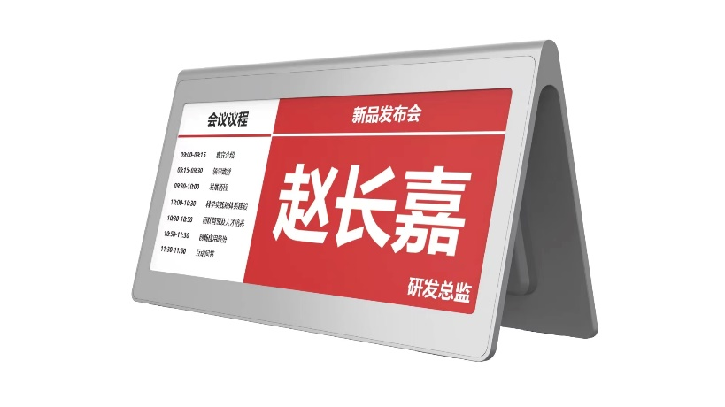

产品注意事项
- 切勿拆卸电子产品；
- 请勿随意摔电子产品；
- 请将电子产品远离水等液态物质；
- 请将电子产品远离火源等易燃易爆物质；
- 请勿自行更换电子产品组件；
- 请勿加热、充电或弯折电池；
- 请将电子产品及其相关组件远离6岁以下的儿童；
- 请勿将使用后的电池随意乱扔，电池用尽后请回收到指定回收站；
- 请勿将产品与食品接触；
- 请勿随意乱扔废旧产品。

